01_arquitectura_oracle_especialistaD

- (5 min) Lee en ikas dentro de la carpeta teoría de esta unidad, en el apartado 5 del documento 04_UNIDAD4_Elaboracion_diseño_fisico.
  - Explica que es un Servidor Oracle.
Servidor qué presta servicio de gestión de base de datos tipo objeto-relacional, qué contiene una base de datos oracle.

  - Para poder trabajar con una base de datos Oracle hay que conectarse a una instancia Oracle. Explica en que dos procesos asociados se crean en toda sesión contra la BD. En el gráfico tienes una pista.
Para generar la sesión en la base de datos es necesario que se ejecuten los dos procesos necesarios,
proceso de servidor y el proceso de usuario.
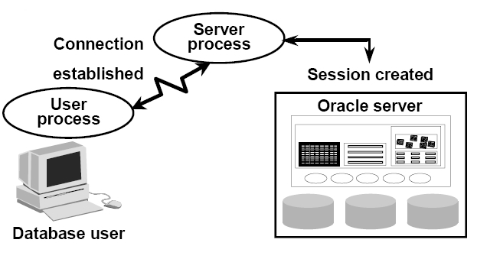

- (15 min) Lee en ikas dentro de la carpeta teoría de esta unidad, en el apartado 6 del documento 04_UNIDAD4_Elaboracion_diseño_fisico, que explica como se estructura una base de datos Oracle. Tras la lectura responde a las siguientes cuestiones:

- Subraya la opción que mejor te parezca:
  - Un tablespace es una estructura física o lógica
  - Cada BD estará formada por uno o varios tablespaces.

- Siempre al menos existe el tablespace System que corresponde catalogo del sistema . Cada tablespace se corresponde con (indica cuantos ficheros de datos) uno o varios.

- A la combinación de estructuras de memoria y el conjunto de procesos de Oracle que están en ejecución en el sistema operativo y cuyo objetivo es controlar todo lo referente a la gestión de la base de datos se le denomina instancia.

- Reúnete con tu grupo de especialistas y por turnos explicad vuestras ideas (anota nuevas ideas que os aporten) (15 min).

- Reúnete con tu grupo base y por turnos explicad las ideas que hayan salido del grupo de especialistas y generar un documento que contenga todas las cuestiones (20 min, 5 min por especialista).

